POUR L'ANNONCE

PIERRE GRIPARI

Une table, quatre chaise. Monsieur Perrault est à sa table, assis sur une des chaises. Il écrit avec une plume d'oie.

PERRAULT, écrivant. – « Le conte de Peau d'Âne est difficile à croire... » .
LE DOMESTIQUE, entrant. – Monsieur...
PERRAULT – Qu'est-ce que c'est ?
LE DOMESTIQUE – Heu... C'est quelqu'un qui veut vous voir.
PERRAULT – Un monsieur ? Une dame ?
LE DOMESTIQUE – Ni l'un ni l'autre, monsieur. Un loup. Il dit que c'est pour l'annonce....
PERRAULT – Ah ! Pour l'annonce, bien sûr... Qu'il entre !
LE DOMESTIQUE – Bien, monsieur. (Il sort.)
PERRAULT, écrivant. – « Mais tant que dans le monde on aura des enfants... » (Entre le Loup, demi-masque de loup.) Entrez ! Entrez donc !
LE LOUP – Merci, monsieur. Je viens pour l'annonce...
PERRAULT – Je sais, je sais. Asseyez-vous, je suis à vous tout de suite I (Écrivant.) « Des mères et des mères-grands… » - Vous permettez, je finis quelques lignes...
LE LOUP – Naturellement, monsieur.
PERRAULT, finissant d'écrire. - « On en gardera la moire. » (Il repose sa plume.) - Voilà, je vous écoute.
LE LOUP – Eh bien voilà, monsieur. Je viens pour l'annonce.
PERRAULT – Vous venez pour l'annonce. Bon. Avez-vous une idée de ce dont il s'agit ?
LE LOUP – Non, aucune. J'ai vu qu'on demandait un loup.
PERRAULT – Et… vous êtes un loup ?
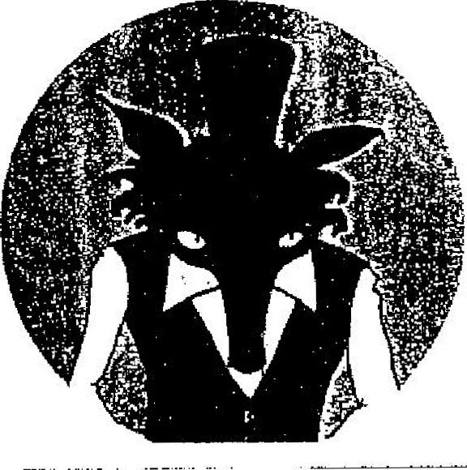

LE LOUP – Bien sûr que je suis un loup. Voyez-vous : mon père était un loup, ma mère était une louve, mes grands-parents des loups…... Il n’y a que des loups dans notre famille
PERRAULT – Je vous en félicite. Quant à moi, je m'appelle Perrault.
LE LOUP – Enchanté.
PERRAULT – Charles Perrault, pour être plus précis !
LE LOUP – Ravi de vous connaître I
PERRAULT – Mon nom ne vous dit rien ?
LE LOUP – Non. Jamais entendu parler.
PERRAULT – Vous ne lisez pas beaucoup, saris doute ?
LE LOUP – Moi ? Jamais. Sauf les annonces, de temps à autre...
PERRAULT – Ah ! bon ! J'aime mieux ça... Eh bien je suis conteur. Écrivain, si vous préférez. À l'instant même, quand vous êtes entré, je terminais l'histoire de Peau d'Âne. Vous connaissez l'histoire de Peau d'Âne ?
LE LOUP – Non. Non plus.
PERRAULT – Ça ne fait rien. C'est une histoire que j'ai mise en vers... Mais j'ai envie, maintenant, d'écrire une série de contes en prose. Et pour cela, je cherche des personnages. Alors j'ai fait passer une annonce dans la presse... Vous comprenez, maintenant ?
LE LOUP – Euh... non !
PERRAULT – Vous allez comprendre, c'est très simple : je vous propose de devenir un personnage de conte et de figurer dans mon prochain livre.
LE LOUP – Ah, bon I Mais dites-moi : pour le livre tout entier ?
PERRAULT – Non, seulement pour un conte. Le premier, le plus court.
LE LOUP – Ah, tant mieux ! Parce que, moi, je n'aime pas les romans.
PERRAULT – Comme je vous comprends !
LE LOUP – Un roman, voyez-vous, c'est trop long, ça me fatigue.
PERRAULT – Je suis bien de votre avis. Alors, nous sommes d'accord ?
LE LOUP – Ben... ça dépend, aussi... Qu'est-ce que j'aurai à faire ?
PERRAULT – Je vais vous le dire. Avez-vous bon appétit ?
LE LOUP – Oh ! ça, oui ! En ce moment, surtout !
PERRAULT – Pourquoi en ce moment ?
LE LOUP – Parce que... Je ne sais pas si vous le savez, mais les temps sont durs, pour nous autres ! On nous chasse, on nous extermine, on nous génocide !
PERRAULT – C'est pourtant vrai...
LE LOUP – Et puis le gibier se fait rare... Les moutons sont gardés...

PERRAULT – Très juste.
LE LOUP – Vous me direz : y a les poules I Mais les poules, entre nous, c'est plutôt pour les renards... Sans compter que les poules, elles sont gardées aussi !
PERRAULT – Exact.
LE LOUP – Alors, nous, qu'est-ce qu'on fait ? On est bien obligés de se rabattre sur le monde... Bien sûr, on y va tout doucement... Un petit enfant par-ci, un ivrogne par-là... Et encore, à chaque fois, ça fait toute une histoire ! Vous trouvez ça normal ?
PERRAULT – Non, vous avez raison. On est très injuste avec vous.
LE LOUP – Ah I je ne vous le fais pas dire I Vous, au moins, vous me comprenez ! - De sorte qu'en ce moment j'ai une faim ! Mais une faim !...
PERRAULT, finement. – Une faim de loup !
LE LOUP – Tout juste ! – Tiens, c'est marrant, ce que vous venez de dire !
PERRAULT, se frottant les mains. – Eh bien, ça tombe on ne peut mieux ! Que diriez-vous d'une grand-mère et d'une petite fille ?
LE LOUP – Vous voulez dire que je les mangerais ?
PERRAULT – Bien sûr. Ce serait votre travail et, en même temps, votre salaire, votre rétribution. L’argent ne vous intéresse pas, je pense ?
LE LOUP – Moi ? Non. Qu'est-ce que j'en ferais ?
PERRAULT – À la bonne heure I
LE LOUP – Mais dites-moi : les gendarmes, les chasseurs, les paysans ?...
PERRAULT – Vous n'avez rien à craindre d'eux. L’histoire se termine quand vous avez fini de manger la petite fille.
LE LOUP – Ah, bien ! Quel âge a-t-elle, cette petite fille ?
PERRAULT – Eh bien, je ne sais pas encore, mais elle aura, je suppose... entre huit et dix ans ! Elle aura sur la tête un petit chaperon rouge.
LE LOUP – Rouge ? Ah c'est délicieux ! J'adore la couleur rouge ! Elle m'excite, elle me fait saliver... Rien que d'y penser, déjà...
PERRAULT – Ne vous emballez pas trop vite... Alors, c'est oui ?
LE LOUP – Une minute : et la grand-mère, quel âge a-t-elle?
PERRAULT – Elle ? Alors, là, je ne vous cache pas que ce sera une vieille dame… Peut-être soixante ans, ou même soixante-dix…
LE LOUP – Passé cinquante ans, vous savez, les vieilles…
PERRAULT – Oui, je sais...
LE LOUP – C'est dur, c'est filandreux, osseux...
PERRAULT – Oui, souvent...
LE LOUP – Ou alors c'est trop gras, ce qui ne vaut pas mieux....
PERRAULT – Vous avez raison, mais je n'y peux rien. L'histoire est comme ça...
LE LOUP – Vous ne pouvez pas la modifier un peu, l'histoire ?
PERRAULT – Oh ! certainement pas !
LE LOUP – Mais juste un petit peu... Si, par exemple, je commençais par la petite fille...
PERRAULT – Il n'en est pas question ! Et puis, si je vous laisse commencer par la petite fille, vous ne voudrez plus de la vieille après !
LE LOUP – Ma foi, c'est bien possible. Et pourtant j'ai faim, vous savez I
PERRAULT – Si vous avez faim pour la petite, vous devez avoir faim pour la vieille ! Et si vous n'avez pas faim pour la vieille…
LE LOUP – Oui, oui, je sais, c'est ce qu'on dit aux enfants qui ne veulent pas manger leur soupe...
PERRAULT – D'ailleurs c'est à prendre ou à laisser. Si vous ne voulez pas, je trouverai un autre loup...
LE LOUP – Ah I ça, non, par exemple I
PERRAULT – Alors vous acceptez ?
LE LOUP – Ben... oui !
PERRAULT – Vous ne le regretterez pas, allez... D'ailleurs… Réfléchissez un peu, vous aurez la grand-mère comme plat principal, et la petite fille, ensuite, pour finir comme dessert I Vous resterez sur le bon goût de la petite fille…
LE LOUP – Ouais, présenté comme ça... Et puis j'ai trop faim !
PERRAULT – Alors, signez ici.
LE LOUP – Qu'est ce que c'est que ça ?
PERRAULT – C'est le contrat.
LE LOUP – Mais je ne sais pas écrire I
PERRAULT – Cela ne fait rien, faites une croix (Le Loup signe.) Et maintenant
nous allons prendre rendez-vous...
LE DOMESTIQUE entrant – Monsieur...
PERRAULT – Oui ?
LE DOMESTIQUE - C'est une dame âgée, avec une petite fille ... Elles viennent également pour l'annonce ...
PERRAULT – Ça tombe bien ! monsieur le loup, soyez assez gentil pour passer
dans la pièce à côté pendant que je reçois ces dames....
LE LOUP – C'est que je dois rentrer… avant la nuit I
PERRAULT – Ce ne sera pas long, je vous rappelle tout de suite ! (Le loup sort. Au Domestique) – Faites entrer

Pierre Gripari « pour l'Annonce ».
Huit farces pour collégiens, GRASSET.

